**青海省生态环境保护督察信息化管理系统**

**-牵头单位测试**

# **省级生态环境保护督察-测试版**

1. 整改任务添加-措施添加完成后点击保存，整改任务填报页面，若直接点击返回，页面上已填报的整改任务信息无效。修改：在点击返回按钮时弹窗提示“确认返回后填报信息无效，是否确认返回”。

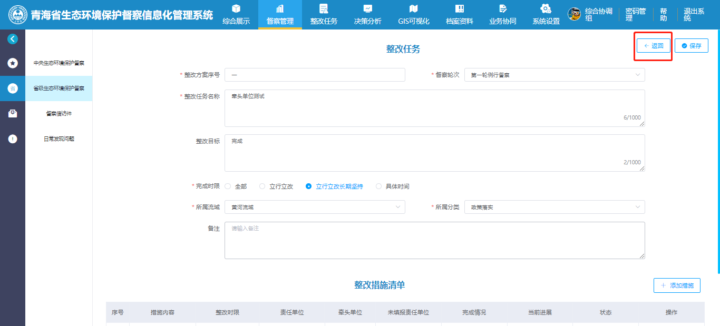

1. 整改进展填报页面，联系人无校验，联系方式校验不支持座机号，需修改。

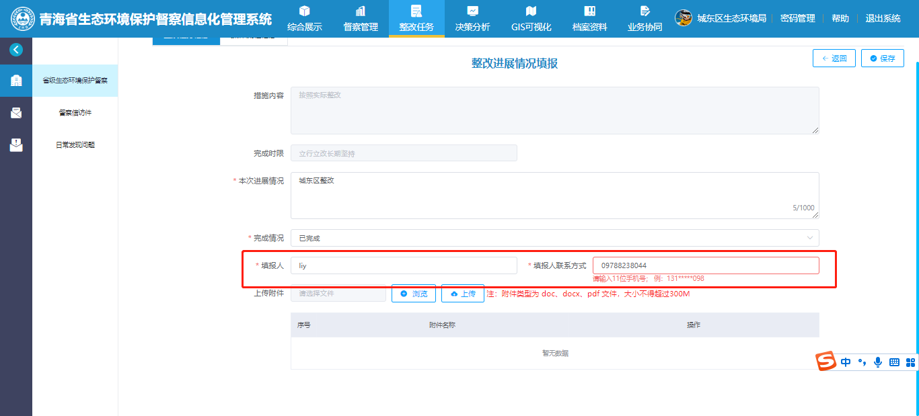

1. 牵头单位汇总，在整改任务-整改措施清单列表中添加“未填报责任单位”字段。目的：牵头单位可直接看到责任单位填报情况，在汇总时对未填报的单位进行督促。

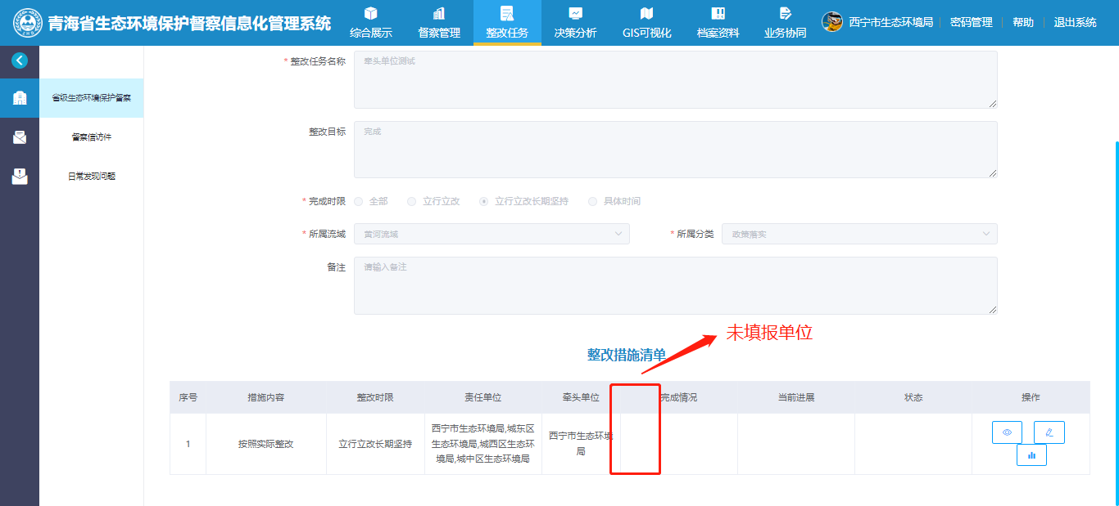

1. 牵头单位汇总后，还能再点击汇总图标进行汇总，再汇总时可以选择

完成情况，若第一次汇总时选择了“达到序时进度”，再点击汇总时将完成情况改为了“未达到序时进度”，则页面展示的完成情况状态不一致。修改为：完成情况及其他以最后修改的汇总内容为准。

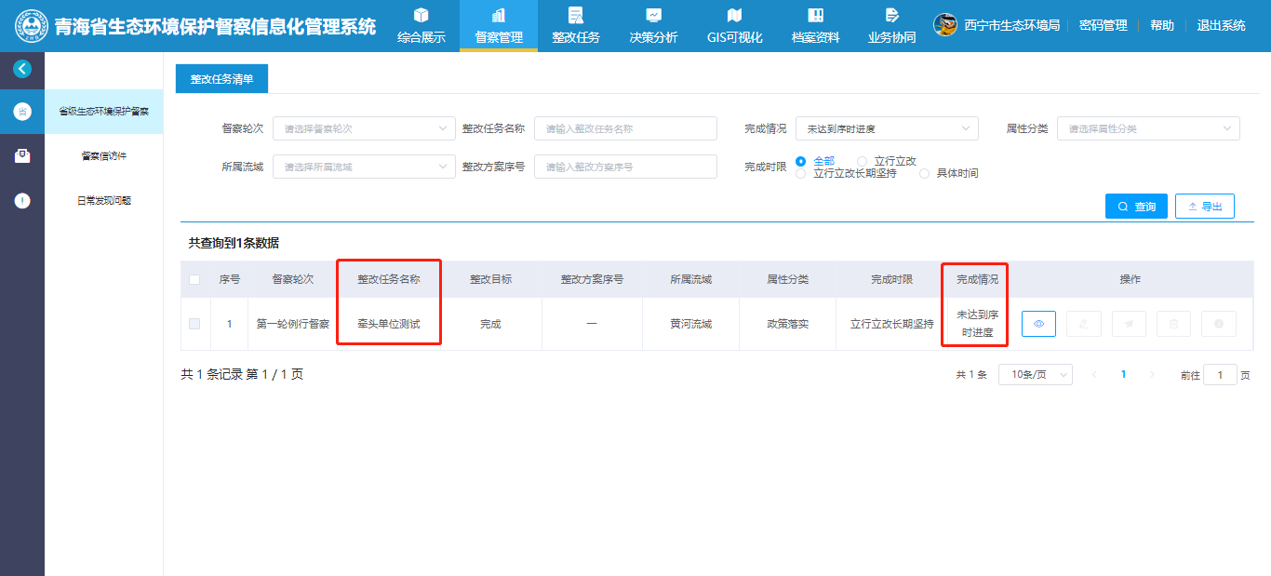

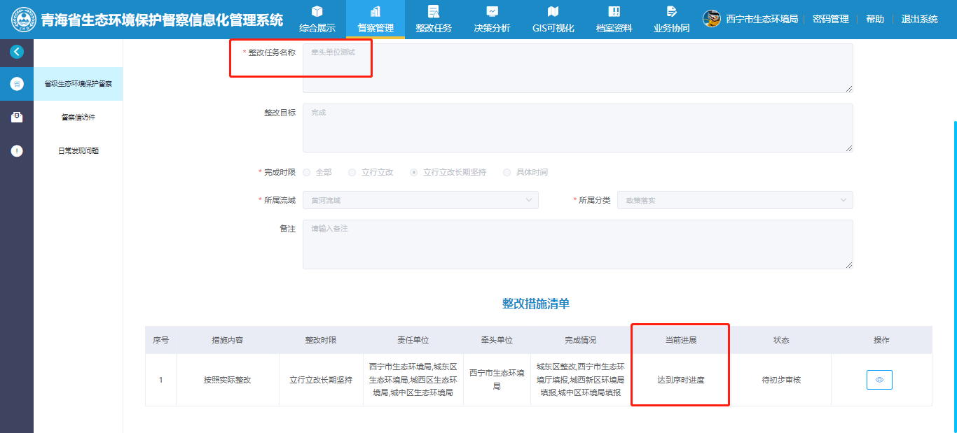

1. 牵头单位销号申请表填写页面，将模板选择中的“区县模板”删除。
2. 点击导出在线填报内容，页面无响应。

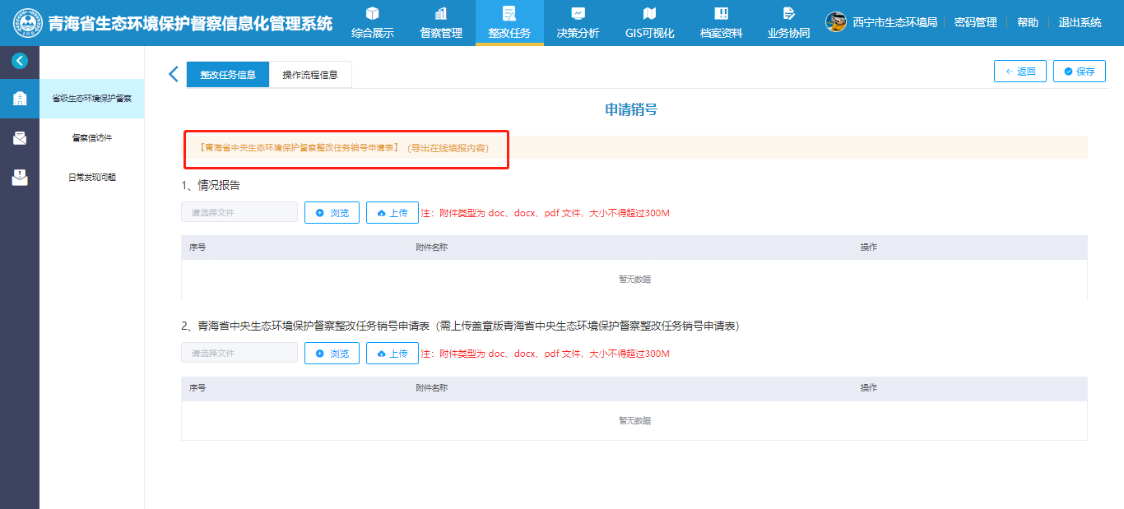

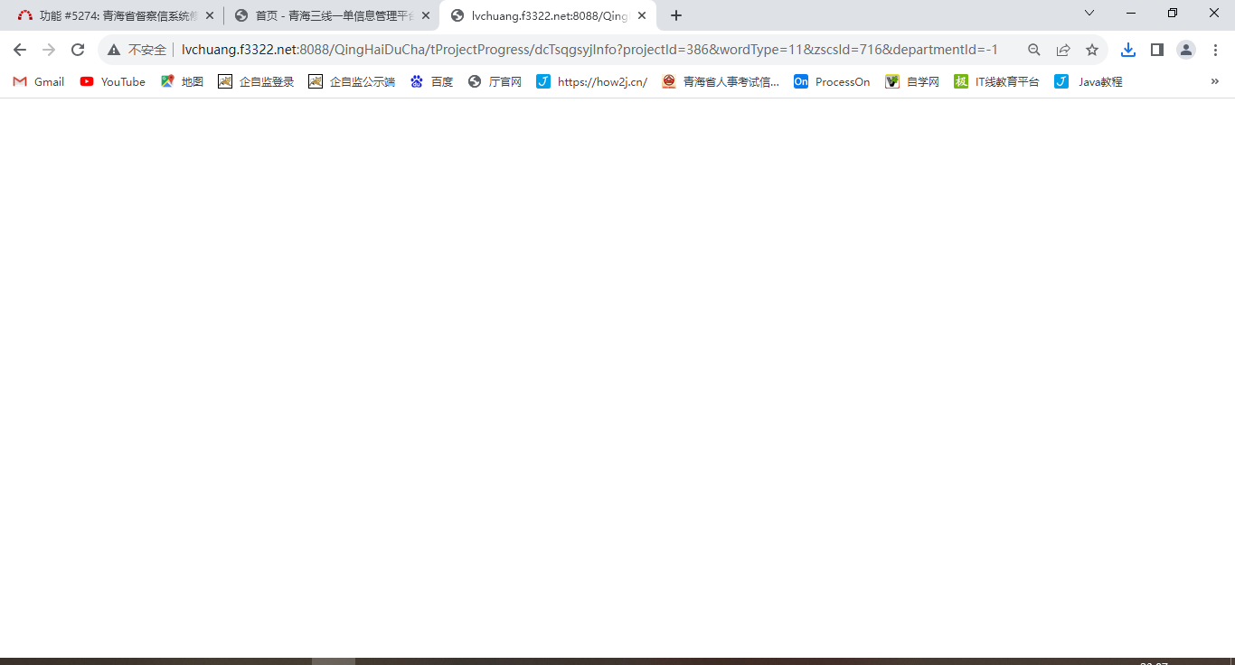

1. 添加整改任务时，将整改目标设为必填项。目前该项为非必填，不填此项在保存时又提示为必填。

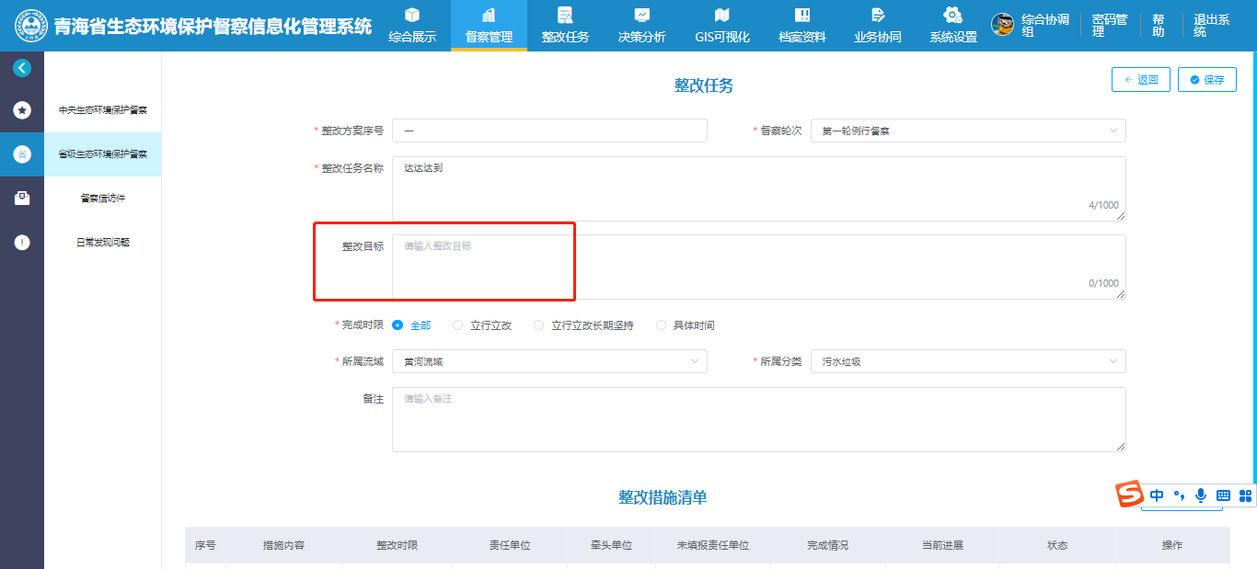

# **海南州省督-第一轮例行督察已转办任务撤销**

1. 海南州生态环境局反馈省督-第一轮例行督察部分任务已转办，无法添加牵头单位，请求后台将已转办的任务进行撤销。需撤销任务见《海南州需撤回的已转办任务》

# **省级生态环境保护督察-正式版**

1. 牵头单位点击汇总按钮，有错误弹窗，且无已填报责任单位的填报信息

